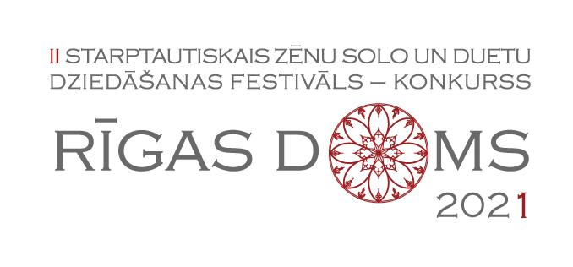
PIETEIKUMA ANKETA
Kategorija - Solo dziedāšana

Pieteikšanās konkursam un anketu iesūtīšana līdz 2021.gada 15.oktobrim!
competition@nmv.lv

DATI PAR DALĪBNIEKU

Vārds, Uzvārds
Dzimšanas dati
Nepieciešamības gadījumā organizatoriem ir tiesības lūgt uzrādīt dalībnieka dzimšanas datu apliecinošu dokumentu
Mūzikas skola / Studija
Īss radošās pieredzes apraksts

Sasniegumi, dalība konkursos, nozīmīgākie koncerti vai iegūtā izglītība un prasmes
DATI PAR ATBILDĪGO PERSONU
Vārds, Uzvārds
E-pasts
Telefons
INFORMĀCIJA PAR PEDAGOGU
Vārds, Uzvārds
Pedagoga mob. telefons
E-pasts
REPERTUĀRS

I kārta

Tautas dziesma a cappella
Nosaukums
Tonalitāte
Hronometrāža
Brīvas izvēles akadēmiskās mūzikas skaņdarbs ar klavieru pavadījumu
Nosaukums
Mūzikas un Teksta autors
Hronometrāža
II kārta

Brīvas izvēles akadēmiskās mūzikas skaņdarbs
Nosaukums
Mūzikas un Teksta autors
Hronometrāža
Brīvas izvēles skaņdarbs
Nosaukums
Mūzikas un Teksta autors
Hronometrāža

INFORMĀCIJA PAR KONCERTMEISTARU

Izmantosiet konkursa organizatoru piedāvātos koncertmeistara maksas pakalpojumus?
Uzstāsieties konkursā ar savu koncertmeistaru?
Koncertmeistara vārds, uzvārds
ANKETAS PIELIKUMI
Pieteikuma anketai e-pastā pievienojiet skaņdarbu nošu materiālus!

KONKURSA NOLIKUMS
http://www.rdks.lv/rigas-doms/

Konkursa nolikumam piekrītu ( atzīmēt ar X)

